{{TenCongTyInHoa}}  Số: …/QĐ-{{MaChiNhanh}} | CỘNG HÒA XÃ HỘI CHỦ NGHĨA VIỆT NAM  Độc lập – Tự do – Hạnh phúc  , ngày {{NgayHienTai}} tháng {{ThangHienTai}} năm 2026
QUYẾT ĐỊNH
Về việc chấm dứt hợp đồng lao động
GIÁM ĐỐC {{TenCongTyInHoa}}
Căn cứ Bộ luật Lao động số 45/2019/QH14 ngày 20/11/2019 được Quốc hội khoa XIV thông qua;
Căn cứ Hợp đồng lao động số …/HĐLĐ-{{MaChiNhanh}} ngày … giữa {{TenCongTy}} và {{DanhXung}} {{TenNhanVien}};
Xét đơn xin nghỉ việc của {{DanhXung}} {{TenNhanVien}};
Xét đề nghị của Trưởng phòng Hành chính - Nhân sự;
QUYẾT ĐỊNH:
Điều 1. Nay chấm dứt hợp đồng lao động đối với {{DanhXung}} {{TenNhanVien}}
- Chức danh: {{ChucDanh}}
- Bộ phận công tác: Phòng {{PhongBan}} thuộc {{TenCoSo}}.
- Kể từ ngày: …
- Lý do chấm dứt hợp đồng lao động: Theo nguyện vọng của Người lao động.
Điều 2. {{DanhXungVietHoa}} {{TenNhanVien}} được thanh toán các khoản lương, phụ cấp công việc và các chế độ khác (nếu có) tính đến ngày chấm dứt hợp đồng lao động theo đúng quy định của Pháp luật và Quy chế của đơn vị.
Điều 3. {{DanhXungVietHoa}} {{TenNhanVien}} có trách nhiệm bàn giao lại toàn bộ công việc đang đảm nhiệm, hồ sơ bệnh án, các thiết bị y tế, công cụ dụng cụ và tài sản chung cho người có thẩm quyền tiếp nhận trước ngày nghỉ việc chính thức.
Điều 4. {{DanhXungVietHoa}} {{TenNhanVien}}, phòng Hành chính, Kế toán và những cá nhân có liên quan chịu trách nhiệm thi hành Quyết định này.
Quyết định có hiệu lực kể từ ngày ký./.

  Nơi nhận:  - Như Điều 2;  - Lưu: VT. | 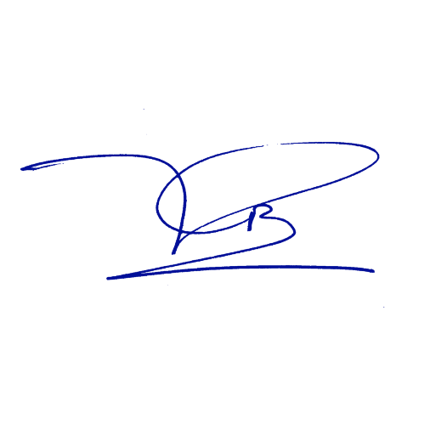  GIÁM ĐỐC  BÙI PHẠM TUẤN KIỆT

